2.자료작성 참고자료(编写参考资料)

打造信息“新农合” 推动医疗信息化

中国移动集团公司**[1]**

**摘 要：**企业社会责任只有与企业经营发展相融合，才能实现社会责任的可持续，也才能实现企业发展的可持续。中国移动集团公司按照“三网惠三农”的思路，整合通信网络、数据网络和互联网等资源，通过数据网络、手机短信、网站、新农合信息机等多种方式建立和完善新型农村合作医疗制度；通过为客户开发并提供丰富的信息化应用，为不同行业提供具有显著社会效益的信息化解决方案，推动社会信息化进程，共享信息化发展成果。

**背 景**

新型农村合作医疗制度（简称新农合），是从我国基本国情出发，解决农民看病难问题的一项重大举措，它是由政府组织引导，农民自愿参加，个人缴费、集体扶持、政府资助三方筹资、以大病统筹为主的农民医疗互助共济制度。如何高效、安全地将“新农合”落到实处，使农民切实享受到实惠，却是在实施过程中的难题。

以贵州省为例，“新农合”在实施中存在以下四个方面的突出问题：

一是发展极不平衡。全省采取各县自建的模式，有50多个县已不同程度的实现信息化，另有20多个县还采用手工方式；

二是缺乏数据共享，各县新农合信息系统缺乏统一规划和标准，彼此之间没有数据交换，形成一个个信息孤岛。不方便农民，也不利于主管部门掌握宏观运行状况；

三是缺乏维护支撑，由于贵州省经济水平较低，许多系统一次性建成后就无资金保证后期运维，系统可靠性、安全性、可扩展性差，甚至在部分县出现了被迫从信息化退回手工工作方式的现象；

四是管理效率低下，各县建设的信息系统普遍没有覆盖到省、地、村三级，在这三级还只能依靠手工方式工作，工作强度大、及时性差、准确率低。

中国移动秉持“正德厚生 臻于至善”的企业核心价值观和“以天下之至诚而尽己之性、尽人之性、尽物之性”的企业责任观，积极追求企业经济成长与社会责任的有机统一。通过实施数字鸿沟跨越行动，持续加强对农村边远地区的网络覆盖，为农村用户提供便捷服务；丰富农村信息服务内容、拓展农村信息通信应用，发挥移动通信技术优势，助力新农村发展。2009年5月16日，中国移动贵州公司与贵州省卫生厅签订《战略协作协议》，主动承担起了贵州省卫生信息化的重任，以新农合信息化建设为切入点，建设卫生信息大平台，为贵州省卫生信息化建设提供全方位服务和支撑。

**责任行动**

中国移动集团公司按照“三网惠三农”的思路，整合通信网络、数据网络和互联网等资源，通过数据网络、手机短信、网站、新农合信息机等多种方式将新型农村合作医疗制度通过信息化手段进行建立和完善，改变了贵州新农合业务管理的落后局面。

**1．建成省、地、县、乡、村五级无缝覆盖的专用业务网络。**

中国移动为全省卫生系统建成了一个省、地、县、乡、村五级无缝覆盖的专用业务网络，实现了新农合系统直到村级的网络承载。

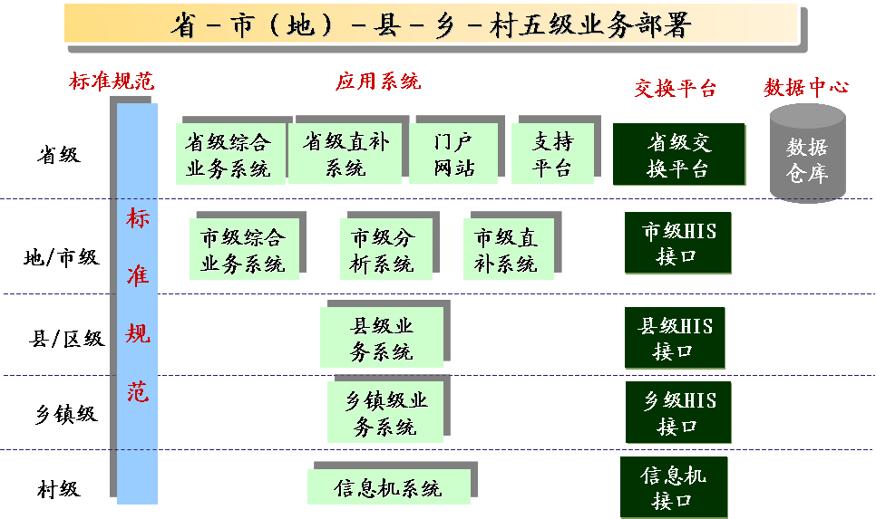

**图1 新农合信息系统业务网络**

**2. 建设新农合应用系统，开发建成四大平台。**

开发建成了新农合应用系，建成了四大平台，实现了包括参合管理、资金管理、本地直补、跨区直补、业务审核、结算管理、综合查询、决策分析等十大功能，全面满足了新农合业务开展的需要。

其中省（地）级平台是新农合管理的指挥枢纽，可以实现对全省新农合业务监管、资金监管、决策分析、信息发布等。县级业务平台主要以县级参合业务管理、医疗服务和报补为核心，除完成农民参合信息的管理、录入、发证，一卡通业务外，还完成县辖区的报补方案、流程的实施，是农合医疗接触最多的节点；直补平台是以县级业务平台为基础，实现参合农民的门诊、住院、转诊即付即补和跨区直补，异地当场报补, 规范和简化了直补业务流程，解决农民领取补偿金周期长、手续繁琐等问题；信息机平台是一种经济实用的村级信息化解决方案，针对贵州省大多数村卫生室不具备计算机及宽带接入的投资条件和操作水平的情况，通过无线信息机终端，利用GPRS网络完成新农合管理系统数据实时交互，实现参合信息查询（公示）、门诊、日常管理等业务的自动化处理。信息机便于维护，操作简便，解决了村级诊点的信息化推广难题。信息机还集成了微型打印机、磁卡读卡器、条码扫描枪等附件，能够有效提高新农合的延伸面、运作效率与管理水平。



**图2 新农合信息系统报补流程示意图**

**3. 建成省级新农合管理平台，实现全省数据共享。**

贵州新农合系统在全国范围内率先建成了省级管理平台，实现了全省数据共享，不仅能这够全面满足新农合业务需要，还可以为卫生管理部门提供数据分析和挖掘的管理工具，实现对于参合人群、新农合基金和疾病发生情况等方面的实时监控与统计分析。

在对参合人群的分析方面，可以随时了解农民参加新农合的情况，掌握一段时期以来农民真实的医疗负担，还可以掌握新农合究竟补偿了多少给农民，由此可以在整体上掌握新农合政策运行的效果。在对新农合基金的使用情况分析方面，政府可以对农合基金的流量流向一目了然，还可以查看各地管理机构与医疗机构的费用结算情况，甚至可以分析到每一笔原始结算记录，直接查看院方的诊断和用药情况，通过这些措施能确保及时发现各种影响基金安全的潜在问题。在对疾病发生情况的分析方面，借助新农合系统，可以及时掌握所有疾病的发病和分布情况。以感冒为例，2010年1至5月份全省发病超过68万次，其中黔东南州感冒发病次数最多；通过数据钻取，可以一直分析到村。对疾病发生情况的分析不仅可以制定出更有针对性的政策，必要时还能为政府的应急指挥提供决策支持。

**4. 培训和提升各级医疗卫生从业人员的信息化应用水平。**

为了配合卫生厅在全省范围内推广这套新农合系统，中国移动安排技术人员逐县开展推广工作，指导各县完成基础数据整理、入库，并培训各县的使用和管理人员，现场解决使用中出现的问题等等。

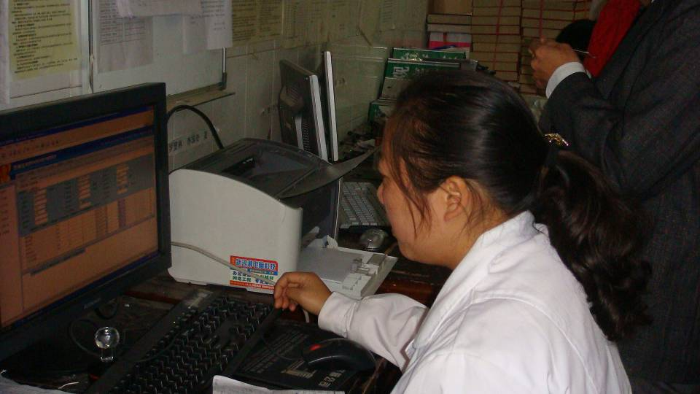

**图3 医疗卫生系统从业人员培训现场**

2010年3月23日，贵州省新型农村合作医疗信息化建设现场会在安顺召开，全省9个市(州、地)、7个市(州、地)的县(市、区)卫生局局长、农合办主任、中国移动贵州公司有关业务负责人共400余人参加会议，会议代表一致认为新农合管理信息系统县(区)试点有效地提升新农合管理水平，服务惠及广大农民，试运行取得成效，建立了符合贵州农村实际的新农合信息化框架和运行机制，随后在全省范围内推广实施。

**履责成效**

中国移动共投入资金1.8亿元、投入人工5万多人天，经过两年的实践和努力，完成了贵州省范围内的卫生信息化专网建设和全省半数县（区、市）的新农合信息系统推广工作，创造了巨大的社会效益，也直接为全国新农合信息化建设积累了宝贵经验。

新农合系统建设至今，已覆盖72个县（区），987个乡镇，接入卫生医疗单位9497家,惠及参合农民2158.26万人，其中，通过业务平台补偿参合农民1002.77万人次，参合农民的就诊总费用为27.10亿元，补偿总费用达14.34亿元。新农合系统具备一卡通、全覆盖、实时性、智能化等特色功能，极大地提高了新农合的管理和服务水平。

对农民而言：“真正使农民小病不出村，大病不出县”。 “省、市、县、乡、村”五级联网的医疗信息化项目，可以实现全省即付即补，简化就诊报销流程，即时结算、直接减免，实现了参合农民就医跨区直补、异地报补。

对政府而言：“实现了新农合基金使用的透明和规范监管”。政府管理部门可以通过该系统对新农合基金使用、报销过程进行全程监控审核，有效杜绝了不规范用药和不规范报补，确保国家惠民资金落到实处。

对医院而言：“大大提高了医疗机构的工作效率”。系统实现了全省统一、全省通用、全省共享的数据大集中平台。以门诊台账管理为例，过去7-10天的工作量，现在仅需半个小时即可完成。

**相关方评价**

2010年7月29日，世界卫生组织总干事陈冯富珍考察了新农合信息系统的应用情况后指出，贵州移动充分运用信息化手段，在97%为山区的贵州建立起新农合系统，解决了山区群众医疗难的问题。这种创新手段，可打造成为农村医疗卫生信息化发展的“贵州模式”，在全国乃至世界范围内进行推广，更好地造福民众。

贵州省政协常务副主席吴嘉甫带领委员调研后认为：“新农合信息系统是惠民、强政的民生工程，建议在全省范围内迅速推广”。

贵州省卫生厅王建富厅长表示，与贵州移动进行战略合作，可很好利用中国移动在服务网络、技术支撑等方面的优势，也符合卫生系统医疗机构众多、业务复杂，急需建设全省卫生大平台和一支强大信息化支撑团队的需求，实现互利共赢。

1. 中国移动通信集团公司成立于2000年4月，由国务院国资委履行出资人职责。中国移动是一家基于[GSM](http://baike.baidu.com/view/7530.htm)和[TD-SCDMA](http://baike.baidu.com/view/9800.htm)制式网络的移动通信[运营商](http://baike.baidu.com/view/969221.htm)，主要经营移动话音、[数据](http://baike.baidu.com/view/38752.htm)、[IP电话](http://baike.baidu.com/view/21713.htm)和多媒体业务，并具有计算机[互联网](http://baike.baidu.com/view/6825.htm)国际联网单位经营权和国际出入口局业务经营权。除提供基本话音业务外，还提供[传真](http://baike.baidu.com/view/748.htm)、数据、[IP电话](http://baike.baidu.com/view/21713.htm)等多种[增值业务](http://baike.baidu.com/view/645057.htm)，拥有“[全球通](http://baike.baidu.com/view/119202.htm)”、“[神州行](http://baike.baidu.com/view/121434.htm)”、“[动感地带](http://baike.baidu.com/view/34341.htm)”等品牌。